Sujet
Titre
Type d ‘activité
: géométrie
: les solides ( classement, vocabulaire )
: fonctionnelle - structuration
Axe temps
: Implication. ds milieu
Dév. personnel
Gratuité
Année
: 3

: A la fin de l’activité, les enfants seront capables de :
* montrer, retrouver, définir un solide et confronter, expliquer les différences avec une surface.
* définir, montrer sur un solide les « arêtes, faces, sommets »
* associer un solide avec son empreinte laissée dans la peinture ou le sable.
*reconnaître et donner les caractéristiques du cube, parallélé(i)pipède rectangle, cylindre, cône, boule et pyramide.

Objectif

Compétences d’intégration ou spécifique
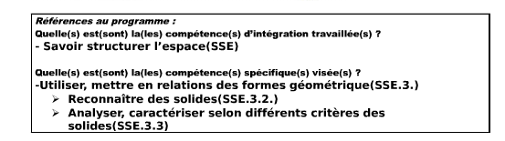

: ensemble de solides ( boîtes) apportés par les élèves, formes planes découpées dans du papier, caissettes de sable, peinture, panneaux vierges, stencils d’exercices et matériel de base.
Matériel

Méthodologie

Premiere etape

1) Observation des solides disposés sur une table : les enfants sont invités à se rassembler autour de la table et à préciser ce qu’ils voient. L’I. tente d’attirer leur attention sur les caractéristiques des solides. Pour cela, après avoir laissé observer les enfants, elle leur montre une série de carrés, rectangles, disques .. découpés sur papier et leur demande la différence avec les boîtes.
On peut aussi partir des connaissances des enfants, en leur montrant un cube, certains l’appelleront « carré » : « Tiens, tu dis que c’est un carré, je croyais que c’était ça,moi un carré ( en montrant un carré découpé sur papier ..) Je vois ce que tu veux dire, où vois-tu des carrés dans cette boîte ? » L’enfant vient montrer ( bien insister pour qu’il repasse le carré en entier avec son doigt ) et délimite sans le savoir une face.

2) Le vocabulaire peut maintenant être introduit : un solide est une forme en 3 dimensions, je peux la prendre en main, avec toute ma main. Il est impossible de l’envoyer dans une enveloppe sans l’abîmer.
Les petits carrés, rectangles .. en papier sont plats, je peux les glisser dans une enveloppe, lorsque je les touche, tout est lisse. Ce sont des surfaces.

3) Chaque enfant choisit maintenant un solide ( les termes exacts sont employés au plus vite pour être assimilés par les enfants ), l’I. demande de fermer les yeux et de le toucher, de le retourner, de la passer doucement sur le visage.
« Ouvrez les yeux et dites-moi ce que vous avez senti »
- « Ca pique ! »
- « Ca roule ! »
- « On peut glisser un doigt sur une ligne, suivre tout le tour .»
- « Il y a des endroits lisses. »
- …

A chaque intervention d’un enfant, l’I. demande de montrer « où ça pique », l’enfant va pointer un sommet ( les autres doivent sur leur solide chercher le même endroit qui pique, mise en évidence aussi des différences ex : le cylindre ne « pique » pas ). Le terme sommet est introduit, écrit au tableau.
« La ligne que l’on peut suivre avec son doigt » est nommée arrête, les enfants les montrent et les touchent sur leur solide.
« Les endroits lisses » sont appelés faces, elles sont comptées sur les solides.

4) Après cette première étape, les enfants auront déjà à assimiler un certain nombre de nouveaux mots. Ils retournent maintenant à leur place et l’I. leur distribue un solide différent de celui qu’ils avaient choisi au départ. Afin de fixer les nouveaux termes, elle demande de montrer un sommet, une arête, une face, de les compter, certains enfants viennent montrer devant la classe.

5) Première synthèse au cahier, travail avec des solides dessinés en 3d ( attention, il est bon d’attirer l’attention que ces dessins pourtant à plat sont des solides, et que pour ne pas se tromper, les faces cachées sont dessinées en pointillés. ) avec les faces, arêtes et sommets à dessiner, retrouver, colorier …

Deuxieme etape

1) A nouveau, les enfants sont réunis autour de la table des solides.
Rapide petit rappel : qu’est-ce qu’un solide, une face, une arête, un sommet.

2) Les enfants sont ensuite répartis en petits groupes ( environ 4 enfants ) et reçoivent une série de boîtes choisies par l’I. ( veiller à ce que les enfants aient une variété, et particulièrement des solides à faces plates et d’autres à faces arrondies). Leur seule consigne est de les classer comme bon leur semble, mais de pouvoir venir expliquer à la classe leur classement. ( +- 10 min )

3) Les groupes expliquent rapidement leurs idées ( pourvu qu’ils soient argumentés, tous les classement sont corrects ), si les enfants ne le remarquent néanmoins pas, l’I. tend à leur montrer que certains « roulent » lorsque je souffle dessus ( attention, il ne s’agit pas de lancer un cube et de dire qu’il roule ! ) et d’autres non. Les termes « polyèdre » et « non-polyèdre » ne sont pas introduits. On se contentera de retenir que certains solides roulent car ils ont une ou plusieurs faces arrondies et que d’autres non, car toutes leur faces sont planes.

Troisieme etape

1) De nouveau, les enfants sont réunis autour de la table, mais cette fois, il ne reste plus que les solides « traditionnels » : des cubes, des parallélipipèdes rectangles, des pyramides, des boules ( sphères ), des cônes et des cylindres. L’I. explique aux enfants que tout comme ils ont des prénoms, ces solides ont aussi un prénom particulier. Pour cela, elle dispose 6 étiquettes sur la table avec les 6 noms de solides, les enfants les lisent, les noms sont lus oralement par un enfant, répétés tout haut par tous les autres. Les enfants tentent maintenant de retrouver les solides et de les associer avec leur nom, en commençant par ceux déjà connus .. L’I donne des indices au besoin.

2) Une fois les solides classés et disposés sur leur étiquette, les enfants tentent de trouver rapidement leurs caractéristiques :
- le cube a 6 faces, 12 arêtes, 8 sommets, ses faces sont carrées. Je pense à un dé de jeu.
- Le parallélipipède rectangle a aussi 6 faces, mais je vois des rectangles, il a 8 sommets et 12 arêtes.
- La pyramide ( je la connais déjà, je pense au pyramides des pharaons ) a un sommet plus pointu, mais elle en a 5 en tout.
- La boule ou la sphère est une balle. Je ne touche aucun sommet, aucune arête, aucune face plane.
- Le cône me fait penser à une glace Cornetto ! Il n’a qu’un seule sommet et une face ronde.
- Le cylindre ressemble à une boîte de conserve. Il a deux faces rondes et pas de sommet, ni d’arrête.
Un panneau récapitulatif sera réalisé en collant un solide et en écrivant son nom en-dessous

3) Pour fixer les termes, l’I. propose un jeu de devinettes aux enfants.
En leur donnant certaines des caractéristiques ci-dessus, ils retrouvent le solide.
En plongeant la main dans un sac opaque, un enfant palpe le solide et décrit ce qu’il touche aux autres ( « je sens des faces planes, 1,2,3 .. sommets .. » ) afin de retrouver le nom exact du solide.
Un attention particulière est portée à l’utilisation du vocabulaire correct dès le départ, afin de familiariser les enfants avec les nouveaux termes.

4) Au cahier de géométrie, une petite carte d’identité sera écrite pour chaque solide découvert, en donnant le nom, le nombre de face et leur forme, de sommets, d’arrêtes et en associant si possible à des objets courants ( conserves, billes…). Ces caractéristiques sont découvertes collectivement, tout en manipulant.

Quatrieme etape

Les empreintes de solides

1) Mais qui est passé par là ?
Mise en situation : ce week-end, je me suis promenée sur la plage et j’ai fait quelques photos pour vous ( montrer les photos d’empreintes ci-après). Saurez-vous deviner qui est passé par là ? ( écoute des propositions ) comment appelle-t-on ces « traces » ? ( des empreintes ).
Si maintenant, je vous montre cette empreinte-là ( montrer simplement un carré tracé sur une feuille ), qui pourrait bien l’avoir laissée ? ( laisser chercher les enfants, les aiguiller vers le panneau de classement de nos solides ) réponse : un cube.

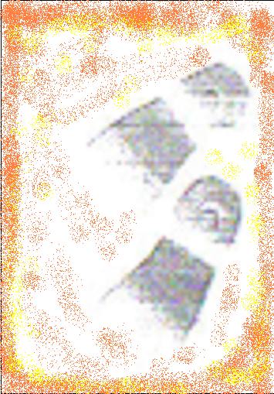
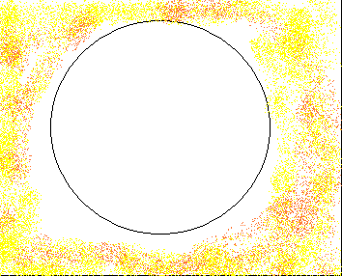
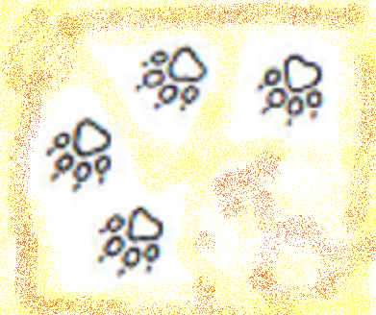
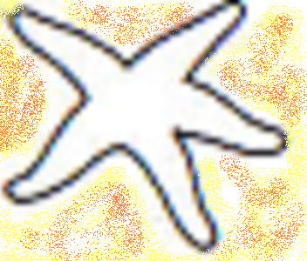
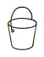
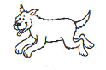
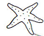
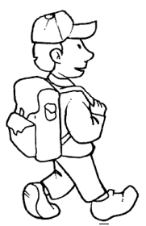
A agrandir pour le tableau

2) Par petits groupes, les enfants sont maintenant répartis autour de bacs-à-sable ( des caissettes à fruits récupérées dans un supermarché, tapissées de plastique et remplies d’un peu de sable ) et reçoivent les 6 solides nommés.
La consigne : réalisez les empreintes de ces solides dans le sable, puis, avant de les effacer, dessinez-les le plus précisément possible dans votre cahier de brouillon ( utilisation de la latte, du crayon et de la gomme ).

3) Une fois les dessins réalisés dans tous les groupes, mise en commun et réalisation collective à la peinture.
Ex : « De quelle forme sont les faces du parallélipipède rectangle ? ce sont des rectangles. » On vérifie, un enfant vient plonger le solide dans la peinture et tamponne sur le panneau. C’est correct. Ainsi de suite pour les 5 autres solides.
Ce panneau servira également de référentiel dans la classe une fois complété .

4) Exercices sur feuille « retrouver la face qui va avec le solide et l’inverse ».

